瀬谷区明るい選挙推進協議会推進員をやってみませんか？
１ 基本情報
（１）瀬谷区明るい選挙推進協議会推進員とは？
瀬谷区明るい選挙推進協議会は、民主政治の基盤である明るく正しい選挙の
実現、および区民の投票参加の推進を期し、自主的な選挙啓発活動を展開する
ことを目的としています。推進員は、広く区民の間に明るい選挙意識を醸成す
るために、民間のボランティア団体として活動していただく方々です。推進員
の任期は２年です。報酬はありません。
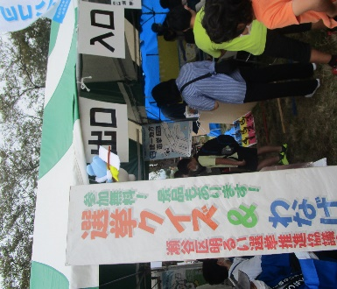
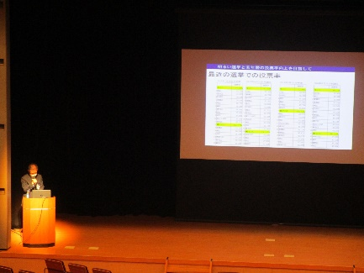
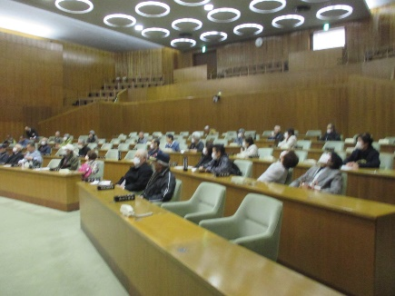

推進員研修会（令和２年２月）
瀬谷フェスティバル（令和４年10月）
区明るい選挙推進大会（令和３年７月）

（２）どんな活動をしているの？？
① 明るい選挙推進協議会が実施する事業への協力（映画会・瀬谷フェスティバル・研修会・推進大会等）
② 選挙前に行われる投票参加への呼び掛け活動への参加（ザ・イコット）
③ 各地区で行われる啓発活動への参加
④ 投票所の投票管理者・立会人等、選挙事務従事への協力
⑤ 各地域や家庭内において、日頃の明るい選挙の実現と投票参加の呼び掛け

・地区連合町内会自治会長 ・校長会代表
・地区協議会代表 ・諸団体代表

会長
副会長
監事
推進員
（各自治会から推薦された150名）

推進委員

事務局

顧問
瀬谷区明るい選挙推進協議会
（３）どれぐらいの人が推進員になっているの？
区内の明るい選挙推進協議会推進員は2022年10月18日現在150名で、各自治会から推薦されています。
推進委員は、地区連合町内会自治会長、地区協議会代表、公立小・中学校校長会代表、諸団体から推薦された方々です。

～推進員経験者のコメント～
横浜市選挙のマスコット「イコットJr.」
明るい選挙推進協議会推進員の役目としては主に各選挙時に駅周辺で投票参加を呼び掛ける活動（ザ・イコット）を行います。この２年間はコロナ禍でも啓発ティッシュのポスティングなどを行い、地域の方々と協力し投票参加を呼び掛けました！
２ 瀬谷区明るい選挙推進協議会推進員の活動について
【定例】
月 | イベント | 内容
７ | 瀬谷区明るい選挙推進大会  ※推進員改選年度に実施 | 明るい選挙推進協議会の活動紹介や選挙に関する講演等（約100名）
10 | 瀬谷フェスティバルのブース出店 | 選挙わなげ、景品の受渡し等（約12名）
11 | 横浜市・区推進大会 | 18区の推進員等が参加。記念講演、18区活動パネル展等（約30名）
１ | 推進員研修会 | 選挙に関する講義や施設見学等（約30名）

※各種イベントは、開催時期や参加人数が異なる場合があります。
※表中の（ ）内の人数は概ねの参加人数です。
※上記イベントは、任意で参加いただいています。各地区で行われる啓発活動に参加している方々もいます。

【選挙時】
内容
期日前投票所立会人の従事のご協力
当日投票所の投票管理者・立会人等の従事のご協力
選挙時啓発活動「ザ・イコット」へのご協力

その他、年に３回「せやイコット通信」を推進員等へお送りし、事業報告や選挙に関する情報をお届けしています。

３ 自治会・町内会からのひと言
区での事業は有志でみなさんのご都合に合わせて参加することができます。活動を通して、選挙に関心を持つようになったり、地域の方々とコミュニケーションを図ることができます。ぜひ、みなさんと一緒に活動しましょう！（事務局より）
瀬谷区役所／令和４年作成

